Brigg

Utkast til et Sjö-Lexicon - 1765
Brigg är et twåmastat fartyg med råsegel för, men gaffel eller bomsegel på stormasten utan storrå.

Nordisk Familjebok - Första utgåvan, 1876-1899
Brigg, skeppsb., ett tvåmastadt, rårtackladt fartyg, stundom af mer än 300 tons drägtighet och med en tackling, som är alldeles densamma som de två främsta masternas på ett fullriggadt skepp, utom det att briggen på stormasten (den aktre) förer ett stort gaffelsegel, kalladt brigg-segel. Fartyg af detta slag förekomma inom både örlogs- och handelsflottan; inom den förra torde de likväl hädanefter komma att nyttjas endast såsom öfningsfartyg. Örlogsbriggarna förde ända till 20 lätta kanoner. Efter vissa smärre förändringar i tacklingen fick en brigg förr namnen brigantin, snaubrigg o. s. v. Jfr Bilander, Brigantin, Hermafrodit-brigg, Kutter-brigg, Skonert-brigg och Snau-brigg.
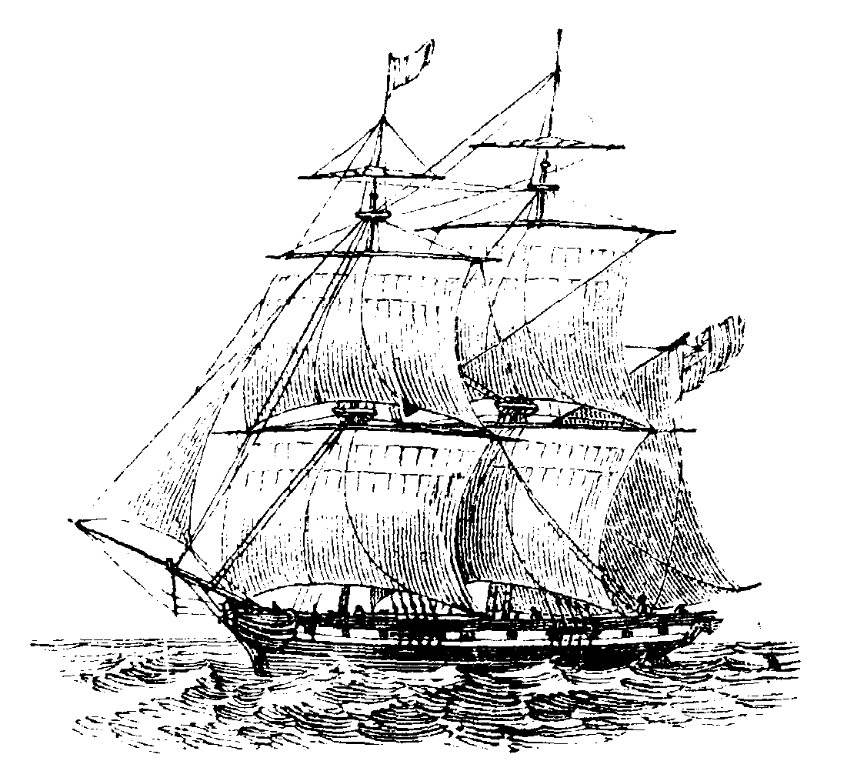

Nautisk Ordbok - 1914
Brigg (Brig) [Brigg] ett tvåmastadt fartyg med minst tre råsegel på hvardera masten samt dessutom stagsegel och på den aktra (stor-) masten ett gaffelsegel, som kallas briggsegel.

Svenskt Nautiskt Lexikon - 1920
Brigg, ett fartyg med två master, som båda hava rår och märsar som på de främsta masterna på en fullriggare. Stormasten på en brigg har dock därtill ett gaffelsegel, som kallas briggsegel. Många modifikationer av briggtypen förekomma såsom ”bilander”, ”snaubrigg”, ”hermafroditbrigg”, ”kutterbrigg”. ~ -riggad, tacklad som brigg.

Handbok i Sjömanskap - 1948
Brigg. Detta fartygs master voro båda fullriggade, fig. 22. Fockmasten saknade vanligen gaffelsegel, men på stormasten fördes ett sådant, benämnt 10briggsegel. Riggningssättet var förr mycket vanligt företrädesvis för medelstora fartyg. Skonertbriggen, ett mellanting mellan skonert och brigg, var riggad på samma sätt som toppsegelskonerten med undantag av att den även på stormasten i stället för gaffeltoppsegel förde råtoppsegel.
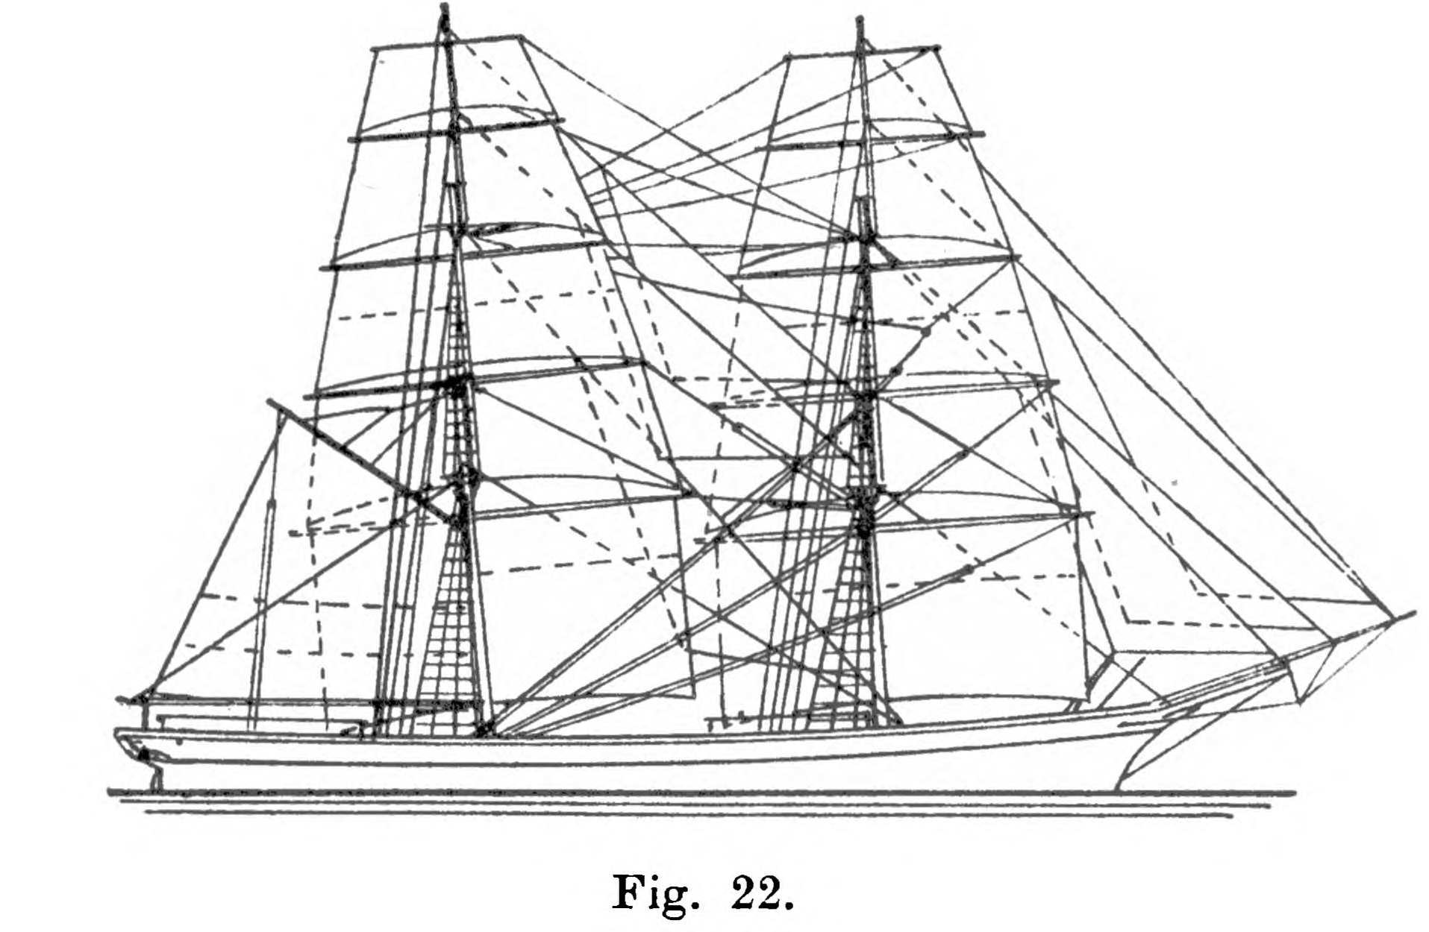

Nordisk Familjebok - Fjärde upplagan - 1951
Brigg, tvåmastat, medelstort fartyg, vars tackling överensstämmer med de två förligaste masternas å ett fullriggat skepp. B. för dessutom å aktre masten ett stort gaffelsegel, kallat briggsegel.
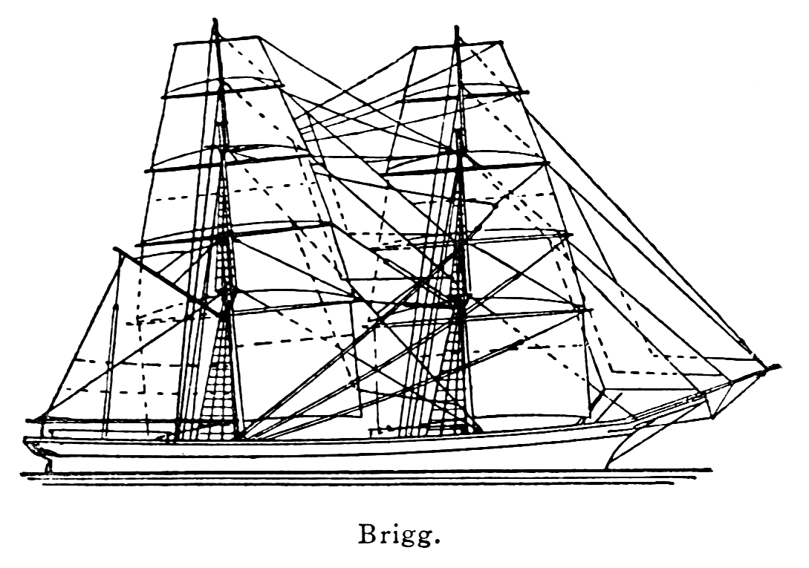

The Sailor's Word-Book - 1867
BRIG. A two-masted square-rigged vessel, without a square main-sail, or a trysail-mast abaft the main-mast. This properly constituted the snow, but both classes are latterly blended, and the terms therefore synonymous.

Dictionary of Nautical Words and Terms - 1982
Brig. Vessel with two masts and square rigged on both of them.

